Name: Slava
Alter: 18 Jahre
Hobbys: Programmieren und Arbeiten auf dem büro
Lieblingsfarbe: Gelb – die Farbe der Sonne und der Energie
Lieblingsessen: Pasta mit viel Käse (Rate mal 😄)
Beruf: Programmierer
Besondere Fähigkeiten: Kluges Denken, schnelle Problemlösung und kreatives Arbeiten mit Code
Wohnort: Niederfüllbach

Wünsche/Ziele:
Slava möchte einen guten, gut bezahlten Job im Bereich Programmierung finden und außerdem sein eigenes Spiel in Unity entwickeln. Sein Ziel ist es, nicht nur Spiele zu erstellen, sondern dabei auch etwas Neues zu lernen – und vielleicht eines Tages ein richtig erfolgreiches Game zu veröffentlichen.

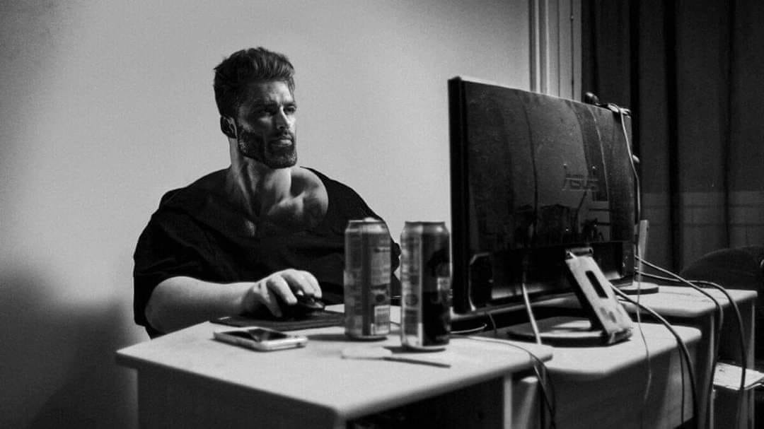

Über Slava:
Slava ist jemand, der sowohl Technik als auch Natur liebt – ein Programmierer, der gleichzeitig Bauer ist! Er verbindet digitales Denken mit handfestem Arbeiten. Wenn er nicht gerade programmiert, tüftelt er wahrscheinlich an neuen Ideen oder genießt die Ruhe auf dem Land.


